ZJGKSG08-大型水闸水利枢纽工程仿真模型
1、规格：3200×2000×1500mm
2、配置：采用50角钢焊接底座骨架，夹板打底，铝塑板饰面，四周边沿采用304#拉丝不锈钢包边装饰；地貌采用等高线造型制作，底部为扁钢造型支撑，表层为玻璃钢翻模，内嵌钢丝网和防水油毡，成型后植草种树装饰；上下游河道和水闸采用木工板铺设，内嵌钢丝网和防水油毡，刷四层玻璃钢树脂以防止渗漏；中间布置有水闸闸坝，包括设有底板、闸门、启闭机、闸墩、胸墙、工作桥、交通桥等；闸室分别与上下游连接段和两岸或其他建筑物连接。闸门控制，可电动控制闸门启闭演示开闸泄洪过程。
本实训设备采用自循环供水系统，可长时间稳定运行；通过电线电缆将各闸门和灯光电路控制集成到控制面板，操作控制按钮，即可对设备进行操控。
3、功能：使学生了解典水闸水利枢纽布置特点；掌握闸坝各类建筑物、调水、灌溉、泄水等水工建筑物的结构特征；通过电动演示，展示水闸枢纽等典型运行工况。
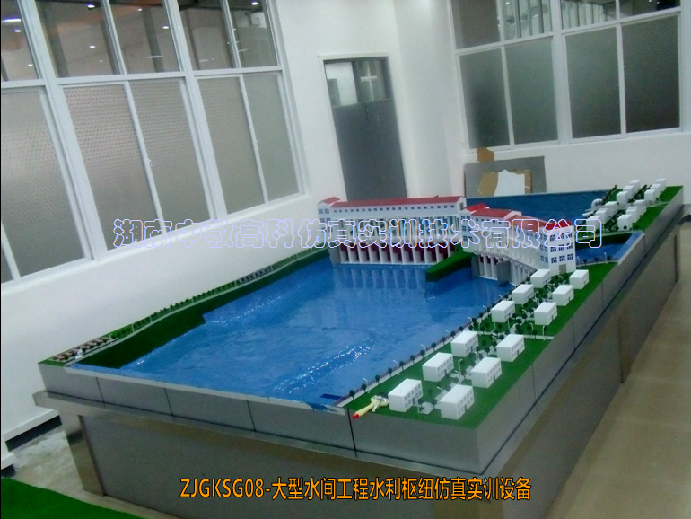
湖南中教高科仿真实训技术有限公司
地 址：湖南省浏阳市荷花街道办事处
联 系 人：邹继元
联系电话：0731-83657628
传 真：0731-83657623
手 机：（0）13874911969
电子信箱：382068279@qq.com
网 址：http://www.zhkegroup.com

